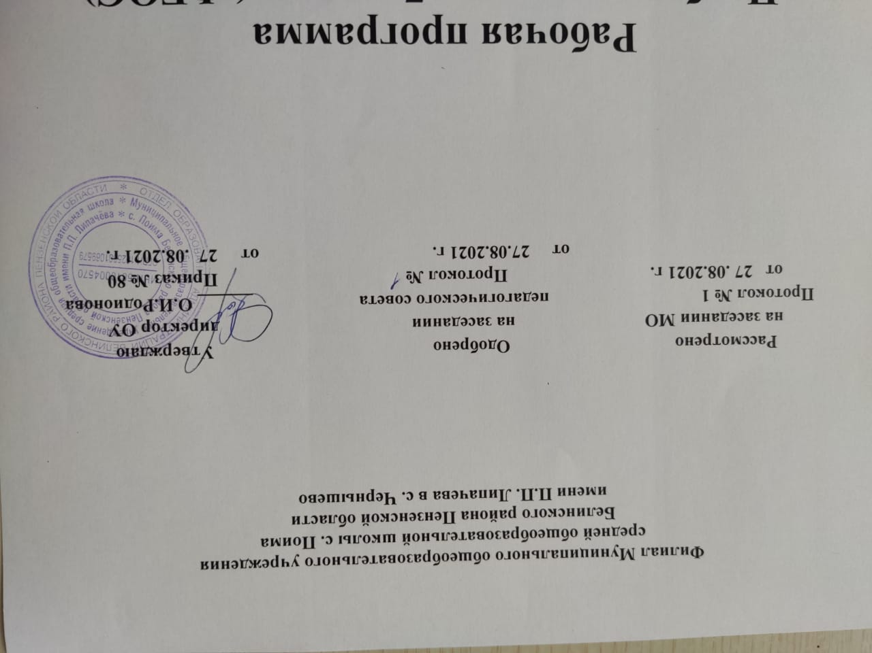
Рабочая программа
Наименование учебного предмета–Окружающий мир
Класс 4

Рабочую программу составил (а)_________ Базина Галина Николаевна
подпись расшифровка

2021 - 2022 уч. год
Рабочая программа по окружающему миру для 4 класса составлена в соответствии с Федеральным государственным стандартом начального общего образования на основе Программы образовательных учреждений «Окружающий мир, 1-4 классы» под редакцией А .А.Плешакова и др. Москва. «Просвещение»,2016год

- Планируемые результаты освоения учебного предмета

Освоение курса «Окружающий мир» вносит существенный вклад в достижение
личностных результатов
начального образования, а именно:

- формирование основ российской гражданской идентичности, чувства гордости за свою Родину, российский народ и историю России, осознание своей этнической и национальной принадлежности; формирование ценностей многонационального российского общества; становление гуманистических и демократических ценностных ориентации;

- формирование целостного, социально ориентированного взгляда на мир в его органичном единстве и разнообразии природы, народов,

- культур и религий;

3) формирование уважительного отношения к иному мнению, истории и культуре других народов;

4) овладение начальными навыками адаптации в динамично изменяющемся и развивающемся мире;

5) принятие и освоение социальной роли обучающегося, развитие мотивов учебной деятельности и формирование личностного смысла учения;

6) развитие самостоятельности и личной ответственности за свои поступки, в том числе в информационной деятельности, на основе представлений о нравственных нормах, социальной справедливости и свободе;

7) формирование эстетических потребностей, ценностей и чувств;
8) развитие этических чувств, доброжелательности и эмоционально-нравственной отзывчивости, понимания и сопереживания чувствам других людей;

9) развитие навыков сотрудничества со взрослыми и сверстниками в разных социальных ситуациях, умения не создавать конфликтов и находить выходы из спорных ситуаций;

10) формирование установки на безопасный, здоровый образ жизни, наличие мотивации к творческому труду, работе на результат, бережному отношению к материальным и духовным ценностям.

Изучение курса «Окружающий мир» играет значительную роль в достижении метапредметных результатов начального образования, таких как:

1) овладение способностью принимать и сохранять цели и задачи учебной деятельности, поиска средств её осуществления;

2) освоение способов решения проблем творческого и поискового характера;

3) формирование умения планировать, контролировать и оценивать учебные действия в соответствии с поставленной задачей и условиями её реализации; определять наиболее эффективные способы достижения результата;

4) формирование умения понимать причины успеха/неуспеха учебной деятельности и способности конструктивно действовать даже в ситуациях неуспеха;

5) освоение начальных форм познавательной и личностной рефлексии;

6) использование знаково-символических средств представления информации для создания моделей изучаемых объектов и процессов, схем решения учебных и практических задач;

7) активное использование речевых средств и средств информационных и коммуникационных технологий (ИКТ) для решения коммуникативных и познавательных задач;

8) использование различных способов поиска (в справочных источниках и открытом учебном информационном пространстве сети Интернет), сбора, обработки, анализа, организации, передачи и интерпретации информации в соответствии с коммуникативными и познавательными задачами и технологиями учебного предмета «Окружающий мир»;

9) овладение логическими действиями сравнения, анализа, синтеза, обобщения, классификации по родовидовым признакам, установления аналогий и причинно-следственных связей, построения рассуждений, отнесения к известным понятиям;

10) готовность слушать собеседника и вести диалог; готовность признавать возможность существования различных точек зрения и права каждого иметь свою; излагать своё мнение и аргументировать свою точку зрения и оценку событий;

11) определение общей цели и путей её достижения; умение договариваться о распределении функций и ролей в совместной деятельности; осуществлять взаимный контроль в совместной деятельности, адекватно оценивать собственное поведение и поведение окружающих;

12) овладение начальными сведениями о сущности и особенностях объектов, процессов и явлений действительности (природных, социальных, культурных, технических и др.) в соответствии с содержанием учебного предмета «Окружающий мир»;

13) овладение базовыми предметными и межпредметными понятиями, отражающими существенные связи и отношения между объектами и процессами;

14) умение работать в материальной и информационной среде начального общего образования (в том числе с учебными моделями) в соответствии с содержанием учебного предмета «Окружающий мир».

При изучении курса «Окружающий мир» достигаются следующие предметные результаты:

1) понимание особой роли России в мировой истории, воспитание чувства гордости за национальные свершения, открытия, победы;

2) сформированность уважительного отношения к России, родному краю, своей семье, истории, культуре, природе нашей страны, её современной жизни;

3) осознание целостности окружающего мира, освоение основ экологической грамотности, элементарных правил нравственного поведения в мире природы и людей, норм здоровьесберегающего поведения в природной и социальной среде;

4) освоение доступных способов изучения природы и общества (наблюдение, запись, измерение, опыт, сравнение, классификация и др. с получением информации из семейных архивов, от окружающих людей, в открытом информационном пространстве);

5) развитие навыков устанавливать и выявлять причинно-следственные связи в окружающем мире.

2. Содержание учебного предмета
4 класс (68 ч)

Земля и человечество (10 ч)

Мир глазами астронома. Что изучает астрономия. Небесные тела: звезды, планеты и спутники планет. Земля – планета Солнечной системы. Луна – естественный спутник Земли. Движение Земли в космическом пространстве; причины смены дня и ночи и времен года. Звездное небо – великая «книга» природы.
Мир глазами географа. Что изучает география. Изображение Земли с помощью глобуса и географической карты. Распределение солнечного тепла на земле и его влияние на живую природу.
Миг глазами историка. Что изучает история. Исторические источники. Счет лет в истории. Историческая карта.
Прошлое и настоящее глазами эколога. Представление о современных экологических проблемах планеты. Охрана окружающей среды – задача всего человечества. Международное сотрудничество в области охраны окружающей среды. Всемирное наследие. Международная Красная книга.
Практические работы. Отчего на земле сменяется день, ночь, времена года. Знакомство с картой звездного неба. Глобус и географическая карта. Пояса Земли. Знакомство с историческими картами.

Природа России (11 ч)

Разнообразие и красота природы России. Важнейшие равнины и горы, моря, озера и реки нашей страны (в форме путешествия по физической карте России).
Природные зоны нашей страны: зона арктических пустынь, зона тундры, зона лесов, зона степей, зона пустынь, субтропики. Карта природных зон России. Особенности природы каждой из зон. Взаимосвязи в природе, приспособленность организмов к условиям обитания в разных природных зонах. Особенности хозяйственной деятельности людей, связанные с природными условиями. Экологические проблемы каждой из природных зон, охрана природы, виды растений и животных, внесенные в Красную книгу России. Необходимость бережного отношения к природе в местах отдыха населения. Правила безопасного поведения отдыхающих у моря. Представление об экологическом равновесии и необходимости его учета в процессе хозяйственной деятельности людей.
Экскурсия. Лес и человек.
Практические работы. Равнины и горы России. Моря, озера и реки России. Зона Арктических пустынь. Тундра. Леса России. Зона степей. Пустыни. У Черного моря.

Родной край – часть большой страны (15 ч)

Наш край на карте Родины. Карта родного края.
Формы земной поверхности в нашем крае. Изменение поверхности края в результате деятельности человека. Охрана поверхности края (восстановление земель на месте карьеров, предупреждение появления свалок, борьба с оврагами). Водоемы края, их значение в природе и жизни человека. Изменение водоемов в результате деятельности человека. Охрана водоемов нашего края.
Полезные ископаемые нашего края, их основные свойства, практическое значение, места и способы добычи. Охрана недр в нашем крае.
Ознакомление с важнейшими видами почв края (подзолистые, черноземные и т. д.). Охрана почв в нашем крае.
Природные сообщества (на примере леса, луга, пресного водоема). Разнообразие растений и животных различных сообществ. Экологические связи в сообществах. Охрана природных сообществ.
Особенности сельского хозяйства края, связанные с природными условиями. Растениеводство в нашем крае, его отрасли (полеводство, овощеводство, плодоводство, цветоводство). Сорта культурных растений. Представление о биологической защите урожая, ее значении для сохранения окружающей среды и производства экологически чистых продуктов питания.
Животноводство в нашем крае, его отрасли (разведение крупного и мелкого рогатого скота, свиноводство, птицеводство, рыбоводство, пчеловодство и др.). Породы домашних животных.
Экскурсия. Поверхность нашего края.
Практические работы. Знакомство с картой края. Рассматривание образцов полезных ископаемых своего края. Жизнь леса. Жизнь луга. Жизнь пресного водоема. Знакомство с культурными растениями нашего края.

Страницы всемирной истории (5 ч)

Представление о периодизации истории. Начало истории человечества: первобытное общество. Древний мир; древние сооружения – свидетельства прошлого. Средние века; о чем рассказывают христианский храм, мусульманская мечеть, замок феодала, дом крестьянина. Новое время; достижения науки и техники, объединившие весь мир: пароход, паровоз, железные дороги, электричество, телеграф. Великие географические открытия. Новейшее время. Представление о скорости перемен в XX в. Достижения науки и техники. Осознание человечеством ответственности за сохранение мира на планете.
Экскурсия. Мир древности.экскурсия в краеведческий музей.

Страницы истории Отечества (20 ч)
Кто такие славяне. Восточные славяне. Природные условия жизни восточных славян, их быт, нравы, верования.
Века Древней Руси. Территория и население Древней Руси. Княжеская власть. Крещение Руси. Русь – страна городов. Киев – столица Древней Руси. Господин Великий Новгород. Первое свидетельство о Москве. Культура, быт и нравы Древней Руси.
Наше Отечество в XIII – XV вв. Нашествие хана Батыя. Русь и Золотая Орда. Оборона северо-западных рубежей Руси. Князь Александр Невский. Московская Русь. Московские князья – собиратели русских земель. Дмитрий Донской.
Куликовская битва.
Иван III. Образование единого Русского государства. Культура, быт и нравы страны в XIII – XV вв.
Наше Отечество в XVI – XVII вв. Патриотический подвиг Кузьмы Минина и Дмитрия Пожарского. Утверждение новой царской династии Романовых. Освоение Сибири. Землепроходцы. Культура, быт и нравы страны в XVI – XVII вв. Россия в XVIII в. Петр I – царь-преобразователь. Новая столица России – Петербург. Провозглашение России империей. Россия при Екатерине II. Дворяне и крестьяне. Век русской славы. А.В. Суворов, Ф.Ф. Ушаков. Культура, быт и нравы России в XVIII в.
Россия в XIX – начале XX в. Отечественная война 1812 г. Бородинское сражение. М.И. Кутузов. Царь-освободитель Александр II. Культура, быт и нравы России в XIX – начале XX в.
Россия в XX в. Участие России в Первой мировой войне. Николай II – последний император России. Революции 1917 г. Гражданская война. Образование СССР. Жизнь страны в 20 – 30-е гг. Великая Отечественная война 1941 – 1945 гг. Героизм и патриотизм народа. День Победы – всенародный праздник.
Наша страна в 1945 – 1991 гг. Достижения ученых: запуск первого искусственного спутника Земли, полет в космос Ю. А. Гагарина, космическая станция «Мир».
Преобразования в России в 90-е гг. XX в. Культура России в XX в.
Прошлое родного края. История страны и родного края в названиях городов, поселков, улиц, в памяти народа, семьи.
Экскурсия. Во времена Древней Руси (экскурсия в краеведческий музей).

Современная Россия (7 ч)

Мы – граждане России. Конституция России – наш основной закон. Права человека в современной России. Права и обязанности гражданина. Права ребенка.
Государственное устройство России. Президент, Федеральное собрание, Правительство.
Государственная символика нашей страны (флаг, герб, гимн). Государственные праздники.
Многонациональный состав населения России.
Регионы России. Дальний Восток, Сибирь, Урал, Север Европейской России, Центр Европейской России, Юг Европейской России. Природа, хозяйство, крупные города, исторические места, знаменитые люди, памятники культуры в регионах.

3. Тематическое планирование с определение основных видов учебной деятельности
Разделпрограммы | Количество часов | Характеристика деятельности учащихся
1. Земля и человечество) | 10ч | Оценивать жизненные ситуации (поступки людей) с точки зрения общепринятых норм и ценностей: в предложенных ситуациях отмечать конкретные поступки, которые можно оценить как хорошие или плохие.  Совместно с учителем обнаруживать и формулировать учебную проблему.Определять степень успешности выполнения своей работы и работы всех, исходя из имеющихся критериев.  Преобразовывать информацию из одной формы в другую: представлять информацию в виде текста, таблицы, схемы.  Добывать новые знания: извлекать информацию, представленную в разных формах (текст, таблица, схема, иллюстрация и др.).  Доносить свою позицию до других: высказывать свою точку зрения и пытаться её обосновать, приводя аргументы.  Слушать других, пытаться принимать другую точку зрения, быть готовым изменить свою точку зрения..
2. Природа России | 11ч | Оценивать жизненные ситуации (поступки людей) с точки зрения общепринятых норм и ценностей: учиться отделять поступки от самого человека.  Формулировать учебную проблему совместно с учителем.  Планировать учебную деятельность на уроке.  Делать предварительный отбор источников информации для решения учебной задачи.  Добывать новые знания: находить необходимую информацию как в учебнике, так и в предложенных учителем словарях и энциклопедиях.  Слушать других, пытаться принимать другую точку зрения, быть готовым изменить свою точку зрения. Сотрудничество с одноклассниками, распределение работы в группе. Формировать умение слушать и вступать в диалог.
3.Родной край – часть большой страны | 15ч | Оценивать жизненные ситуации (поступки людей) с точки зрения общепринятых норм и ценностей: в предложенных ситуациях отмечать конкретные поступки, которые можно оценить как хорошие или плохие.  В предложенных ситуациях, опираясь на общие для всех простые правила поведения, делать выбор, какой поступок совершить.  Работая по плану, сверять свои действия с целью и, при необходимости, исправлять ошибки с помощью учителя.  Преобразовывать информацию из одной формы в другую: составлять простой план учебно-научного текста.  Совместно договариваться о правилах общения и поведения в школе и следовать им.  Учиться выполнять различные роли в группе (лидера, исполнителя, критика).
4.Страницы всемирной истории | 5ч | Самостоятельно определять и высказывать самые простые общие для всех людей правила поведения (основы общечеловеческих нравственных ценностей).  Работая по предложенному плану, использовать необходимые средства (учебник, простейшие приборы и инструменты).Работая по плану, сверять свои действия с целью и, при необходимости, исправлять ошибки с помощью учителя.  Отбирать необходимые для решения учебной задачи источники информации среди предложенных учителем словарей, энциклопедий, справочников.  Добывать новые знания: извлекать информацию, представленную в разных формах (текст, таблица, схема, иллюстрация и др.).  Доносить свою позицию до других: оформлять свои мысли в устной и письменной речи с учётом своих учебных и жизненных речевых ситуаций.
5.Страницы истории Отечества | 20ч | Объяснять с позиции общечеловеческих нравственных ценностей, почему конкретные простые поступки можно оценить как хорошие или плохие.  Совместно с учителем обнаруживать и формулировать учебную проблему.  Перерабатывать полученную информацию: делать выводы на основе обобщения знаний.  Преобразовывать информацию из одной формы в другую: составлять простой план учебно-научного текста.  Доносить свою позицию до других: высказывать свою точку зрения и пытаться её обосновать, приводя аргументы.
6.Современная Россия.. | 7ч | Объяснять различия между людьми современного человечества: отличать граждан разных государств; национальность человека от его расы; верующих разных религий и атеистов.  Объяснять, какие интересы объединяют тебя с твоими родственниками, друзьями, земляками, гражданами твоей страны, что объединяет всех людей на Земле в одно человечество.  В диалоге с учителем вырабатывать критерии оценки и определять степень успешности выполнения своей работы и работы всех, исходя из имеющихся критериев.  - приводить примеры патриотизма, доблести, благородства на материале отечественной истории;  - приводить примеры народов России;  Слушать других, пытаться принимать другую точку зрения, быть готовым изменить свою точку зрения.Отвечать на итоговые вопросы и оценивать свои достижения на уроке.

